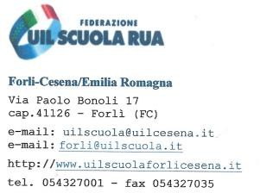
A tutti i Dirigenti Scolastici A tutti i docenti e ATA All’Albo Sindacale

OGGETTO: Indizione Assemblea sindacale territoriale in orario di servizio
Questa Organizzazione Sindacale, ai sensi dell’art. 31 del CCNL in vigore, indice una ASSEMBLEA SINDACALE TERRITORIALE in orario di servizio destinata a TUTTO IL PERSONALE DOCENTE e ATA DELLA SCUOLA, per il giorno 30/01/2025 dalle ore 12.00 alle ore 14.00 presso l’aula magna dell’ IIS “Pellegrino Artusi” Viale Matteotti 54 - 47034 - Forlimpopoli (FC), per il personale di tutti gli istituti della provincia di Forlì Cesena:
con il seguente ordine del giorno:

- Concorso Straordinario IRC;
- Concorso ordinario IRC;
- CCNL 2022/24: Rinnovo parte economica;
- Elezioni RSU;
- Ricorsi attivi.

Chiede la trasmissione della presente nota a tutto il personale interessato.

La presente convocazione ha valore di: richiesta assemblea; informazione; richiesta di affissione all'albo sindacale.

N.B. Alla durata dell’assemblea vanno aggiunti i tempi di percorrenza da e per il luogo dell’assemblea.

Si ricorda che questa O.S. è pienamente legittimata, ai sensi dell'art 31 c. 3 let a del CCNL in vigore ad indire assemblee coincidenti con l’orario di lezione in quanto organizzazione sindacale rappresentativa nel comparto ai sensi del CCNQ del 4 dicembre 2017 e s.m.i.; il personale ha diritto a partecipare, durante l’orario di lavoro, così come previsto dall’art.31 c.1 del CCNL in vigore.
